Обработка исключений. Python Dictionaries (Cловари)

План

0. Источники

1. Обработка исключений

2. Свойства Python коллекций

3. Представление словаря

4. Cоздание словаря

5. Работа с Python cловорями

6. Встроенные методы Python словорей

7. Конвертирование Python словоря в JSON обект и обратно

8. Dict comprehention

9. Реальные примеры работы с Python словорями

0. Источники

1.[https://www.w3schools.com/python/python_try_except.asp#:~:text=The%20try%20block%20lets%20you,the%20try%2D%20and%20except%20blocks](https://www.w3schools.com/python/python_try_except.asp" \l ":~:text=The try block lets you,the try- and except blocks).

2.<https://pythonworld.ru/tipy-dannyx-v-python/isklyucheniya-v-python-konstrukciya-try-except-dlya-obrabotki-isklyuchenij.html>

3. <https://www.w3schools.com/python/python_dictionaries.asp>

4. <https://tproger.ru/explain/python-dictionaries/>

5. <https://pythontutor.ru/lessons/dicts/>

6.<https://pythonworld.ru/tipy-dannyx-v-python/slovari-dict-funkcii-i-metody-slovarej.html>

1. Обработка Исключений(Сode)

# Try Except

* Блок try позволяет вам проверить блок кода на наличие ошибок.
* Блок except позволяет вам обрабатывать ошибку.
* Блок else позволяет выполнять код, который будет выполняться, если ошибок не возникло.
* Блок finally позволяет выполнять код независимо от результата блоков try- и except.

## Raise

Mожно создать исключение при возникновении условия.

Чтобы вызвать (или вызвать) исключение, используйте ключевое слово raise.

Вы можете определить, какую ошибку выдавать, и текст для вывода пользователю.

Cписок исключений https://docs.python.org/3/library/exceptions.html

2. Свойство Python коллекций

|  |  |  |  |  |
| --- | --- | --- | --- | --- |
| collection data type | ordered | mutable | duplicated | indexed |
| List | + | + | + | + |
| Tuple | + | - | + | + |
| Set | - | + | - | -(but iterated) |
| Dictionary | - | + | - | + |

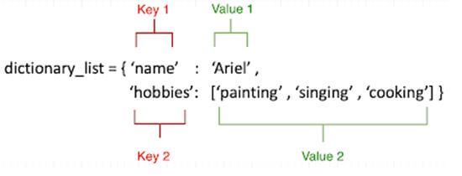3. Представление словаря

Словарь — неупорядоченная структура данных, которая позволяет хранить пары «ключ — значение».

Свойство ключей(интервью)

Ключом является любой неизменяемый тип данных.

Ключ должен быть уникальным.

Значением конкретного ключа может быть что угодно.

4. Cоздание словаря

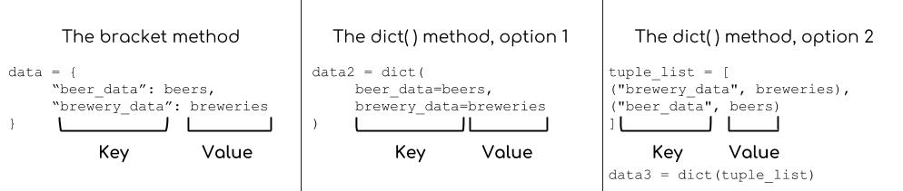

4. Генератор словаря (Dict comprehension)

5. Генератор словоря с использованием fromkeys() метода

5. Работа с Python cловорями (Code)

1. Dictionary Length

2. Dictionary is empty

3. Accessing Items

4. Change Values

5. Loop Through a Dictionary

6. Check if Key Exists

7. Adding Items

8. Removing Items

9.Clear a dictionary (Built-in)

10. Copy a Dictionary (Built-in)

6. Встроенные методы Python словорей (Code)

1. Python Dictionary items() Method

2. Python Dictionary keys() Method

3. Python Dictionary values() Method

4. Python Dictionary setdefault() Method

5. Python Dictionary update() Method

7. Конвертирование Python словоря в JSON обект и обратно (Code)

8. Dict comprehention (Code)

98. Реальные примеры работы с Python словорями (Code)